HTML

# 大綱

* 參考beginner html 範例：子目錄beginner
* 標籤 w3 school

## 學習 html 的注意事項

有很多版本。目前是HTML5. HTML文件由標籤組成，而這些規格的設定由於演進的關係，一直在變，因此學習HTML文件的時候會出現一樣的HTML在不同的瀏覽器不一致的情況。

可以把 HTML標籤，視為一篇文章的排版。例如，一個論文的架構可以分為，文章標題、章、節、段落。而段落部分文字可以醒目提示（如粗體，斜體），甚至可以有項目列表。而一個HTML文件，還可以配合其他媒體型態例如圖形，聲音等。

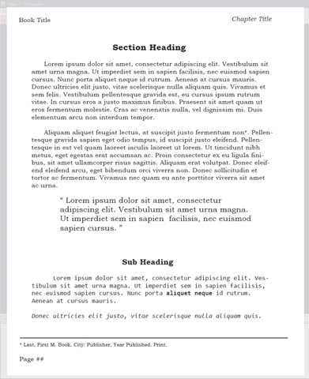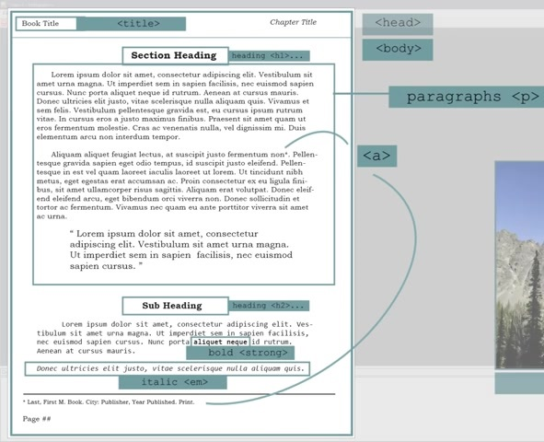

HTML 文件的元素：

* 配對標籤<標籤頭> </標籤尾> ：例如 <p> 這是段落 </p>，<h1>heading 1</h1>
* 不配對標籤 <標籤/>：<br/>, <hr/>。

而，瀏覽器的功用，就是解讀上面的標籤，來對文章排版。

## 基本架構

**<html>**

**<head>**

**</head>**

**<body>**

**</body>**

**</html>**

在瀏覽器中，打開上面的文件，是空白。

**<html>**

**<head>**

**</head>**

**<body>**

**DEMO**

**</body>**

**</html>**

在瀏覽器中打開，則為

從第一行，第一個字開始顯示：DEMO。

這裡要注意的是，在HTML文件中，DEMO並不是從第一行第一個字開始。同時，也可以省略

**<body>**

**DEMO**

**</body>**

甚至

DEMO

都是一樣的結果。